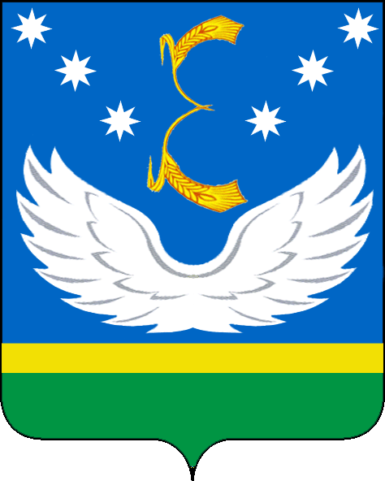
УПРАВЛЕНИЕ ОБРАЗОВАНИЯ
АДМИНИСТРАЦИИ МУНИЦИПАЛЬНОГО ОБРАЗОВАНИЯ
КРЫЛОВСКИЙ РАЙОН

П Р И К А З

07.09.2015г. № 716
ст-ца Крыловская

О проведении муниципального этапа Российского соревнования юных исследователей «Шаг в будущее, ЮНИОР»

На основании приказа министерства образования и науки Краснодарского края от 5 августа 2015 года № 3841 «Об организации и проведении зонального, регионального этапов Российского соревнования юных исследователей «Шаг в будущее, ЮНИОР» и Всероссийской научной конференции молодых исследователей «Шаг в будущее» в 2015-2016 учебном году», п р и к а з ы в а ю:
1.Провести муниципальный этап Российского соревнования юных исследователей «Шаг в будущее, ЮНИОР» (далее Конкурс) до 20 сентября 2015 года.
1.1.Утвердить состав жюри муниципального этапа конкурса «Шаг в будущее, ЮНИОР» (Приложение №1)
2.Руководителям ОУ:
2.1.Организовать работу по вовлечению учащихся в Конкурс.
2.2.Предоставить проекты победителей на муниципальный этап в РМК в срок не позднее 20 сентября 2015 года.
3.Районному методическому кабинету (Р.М.Айнулину) в срок не позднее 25 сентября 2015 года направить проекты победителей муниципального этапа на зональный этап в Павловский район.
4.Контроль за исполнением приказа возложить на врио заведующего РМК, Щербинину И.В.

Начальник управления образования
администрации муниципального образования Е.В.Лобода
Крыловский район

Исп.: Рыбачук Ю.В., 8(861)61 31397.
Приложение №1
к приказу УО администрации
МО Крыловский район
от 07.09.2015г. №716

Состав жюри муниципального этапа конкурса «Шаг в будущее, ЮНИОР»

- Лобода Евгения Викторовна, начальник управления образования администрации МО Крыловский район – председатель организационного комитета.
- Рыбачук Юлия Витальевна, методист – член организационного комитета.
- Симонян Евгения Эдуардовна, ведущий специалист АДО - член организационного комитета.

Начальник управления образования
администрации муниципального образования Е.В.Лобода
Крыловский район

